新 书 推 荐
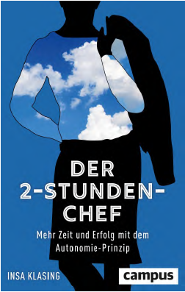
中文书名：《两个小时老板：利用自主性原则获得更多的时间和成功》
英文书名：The Two-Hour Boss：Harnessing the Autonomy Principle for More Time and Success
德文书名：Der 2-Stunden-Chef: Mehr Zeit und Erfolg mit dem Autonomie-Prinzip
作 者：Insa Klasing
出 版 社：Campus Verlag GmbH
代理公司：ANA/ Susan Xia
页 数：224页
出版时间：2019年3月
代理地区：中国大陆、台湾
审读资料：电子稿
类 型：经管

内容简介：

少领导才能更好地领导

因萨·克拉辛（Insa Klasing）学会了艰难地放手——通过折断双臂。但她应该领导的数千名员工呢？这次被迫离职给了她一个机会，让她去尝试她听到的很多的东西：让员工自由地做出自己的决定。让人惊讶的是：不仅她的团队在两个小时老板面前表现得很好，她自己也突然发现自己有了更多的时间来投资于公司的未来。新获得的自由让她成为了一名更好的首席执行官。

在她的书中，她现在与其他高管分享这些见解：
- 如何受益于自治原则
- 如何通过更少的领导获得更好的结果
- “两个小时的老板” 展示了如何在员工中释放出意想不到的潜力，同时给高管们带来亟需的喘息空间

重要卖点：
- 一步一步的指导，才能更好的领导。
- 控制越少，效果越好

作者简介：

因萨·克拉辛（Insa Klasing）是初创公司TheNextWe的首席执行官和联合创始人，曾担任肯德基在德国、奥地利、瑞士和丹麦的运营经理，也是2017年全球年轻的领导者。她的新领导风格赢得了企业界和初创企业的一致好评。

谢谢您的阅读！
请将反馈信息发至：夏蕊（Susan Xia）
安德鲁·纳伯格联合国际有限公司北京代表处
北京市海淀区中关村大街甲59号中国人民大学文化大厦1705室
邮编：100872
电话：010-82504406
传真：010-82504200
Email：susan@nurnberg.com.cn
网址：http://www.nurnberg.com.cn
微博：http://weibo.com/nurnberg
豆瓣小站：http://site.douban.com/110577/

